06 июля 2012 года
№ 11
Руководителю организации участника Программы
«Вектор добровольчества – УВЕРЕННОСТЬ»

ИНФОРМАЦИОННОЕ ПИСЬМО

Уважаемые коллеги, участники Программы!

Рабочая группа выражает благодарность всем активным участникам Программы и рассчитывает на включение в процесс ее реализации тех, чья активность еще не велика.

Мы с Вами успешно завершили первые два этапа Программы. Информация об основных прошедших мероприятиях размещена на сайте www.kdobru.ru.
Прямая ссылка: «Вектор добровольчества»

В настоящее время реализуется 3 этап Программы, ориентированный на укрепление и развитие услуг добровольческих центров и совершенствование работы с добровольцами в социально ориентированных некоммерческих организациях. Информация об основных мероприятиях этапа размещена на сайте www.kdobru.ru. Прямая ссылка: «Вектор добровольчества».

_____________________________

Ближайшими значимыми мероприятиями и событиями Программы являются:

А. Со стороны Рабочей группы Программы –

- Выдача сертификатов организациям участникам Программы и слушателям дистанционного курса обучения.
- «Сертификат организации участника Программы» и Письмо поддержки Программы Министерства экономического развития РФ направляется на адрес организации участника Программы в течение июля - августа 2012 года.
Организации, до настоящего времени не приславшие в наш адрес подписанное Соглашение, просим срочно прислать!!!

- «Сертификат об успешном окончании курса дистанционного обучения» (для прошедших курс в полном объеме) и «Сертификат об участии в курсе обучения» (для слушателей, не прошедших курс в полном объеме) направляется на адрес организации участника Программы в течение июля - августа 2012 года.
Представители организаций участников, приглашенные на стажировку в Санкт-Петербург, получат сертификаты в период стажировки.
Образцы всех сертификатов см. на «Вектор добровольчества»

- Проведение стажировки специалистов организаций участников Программы в Санкт-Петербурге.
Рабочей группой Программы проведен отбор потенциальных участников стажировки. Учитывались следующие критерии отбора: заявленная организациями участниками (Группа А и Группа Б) потребность в стажировке, наличие оформленного соглашения об участии в Программе, результативность представителей организаций в период курса дистанционного обучения (файл 1_ВДУ_Список_приглашенных_на_стажировку.doc прилагается). В настоящее время осуществляется подготовка стажировки специалистов из регионов РФ и корректировка Программы стажировки в соответствии с интересами стажеров.
Прямая ссылка: «Вектор добровольчества»

- Оказание Рабочей группой Программы консультационной поддержки деятельности социально ориентированных некоммерческих организаций и добровольческих центров.
Информационная и консультационная поддержка в области добровольчества организаций участников Программы осуществляется весь период этапа развития услуг посредством консультаций на сайте www.kdobru.ru.
На заключительном этапе Программы, после внедрения соответствующего ресурса на информационно-методическом Портале сети специалистов, этот сервис будет осуществляться через Портал с участием специалистов сети, в т.ч. и за пределами Программы, реализуемой в 2012 году.
В целом для развития взаимодействия и поддержки участников Программы, до момента внедрения в эксплуатацию Портала сети специалистов в области добровольчества предлагаются шесть ресурсов (файл 2_ВДУ_Ресурсы_для_ взаимодействия_и_поддержки.doc прилагается).
Прямая ссылка на сайте: «Вектор добровольчества», или
Google группа "Вектор добровольчества - УВЕРЕННОСТЬ" Консультативная группа.
О Вашем желании войти в Google группу сообщите Александру Антонову на dobrovolec/spb@gmail.com , он даст Вам подтверждение.
Необходимо иметь Google почту.

- Сбор, обобщение и систематизация успешных технологий добровольческих центров и социально-ориентированных некоммерческих организаций - клиентов добровольческих центров: информационных, методических, учебных материалов в области добровольчества.
Эта работа выполняется для решения двух задач: формирования пула материалов для последующего отбора к публикации комплекта тематических методических брошюр и DVD, а также для размещения материалов на Портале специалистов сети. Особенно приветствуются авторские разработки и описания эффективной практики организаций в области добровольчества и услуг Добровольческих центров. Работа начата в ходе курса дистанционного обучения. Благодарим всех, предоставивших свои материалы!
Организации и специалистов, заинтересованных поделиться своими достижениями в этой области, просим направлять материалы координатору Программы – Александру Антонову на электронную почту dobrovolec.spb@gmail.com , размещать на форуме сайта www.kdobru.ru , или в Google группе в срок до 01 августа. Техническую редакцию материалов будет осуществлять Рабочая группа Программы, поэтому материалы можно направлять в любом удобном для Вас виде и формате.
Прямая ссылка: «Вектор добровольчества»,
Google группа "Вектор добровольчества - УВЕРЕННОСТЬ" Консультативная группа.

- Оказание методической поддержки деятельности социально ориентированных некоммерческих организаций, посредством формирования и издания специальной литературы, разработки и производства DVD-дисков.
В ходе реализации Программы издается комплект из 25 тематических методических брошюр, представляющих практические инструменты для развития добровольчества и поддержки добровольческих инициатив, включающий опыт участников Программы. Это успешные методики и технологии, обучающие программы для добровольцев (примерную тематику см. в материалах заявки «Невского Ангела» на конкурс Минэкономразвития) и DVD-диски с дополнительными видео материалами и презентациями.
Изданные материалы направляются организациям участникам программы, предоставляющим услуги Добровольческого Центра (по 15-20 комплектов методических брошюр и по 40-50 DVD).
Материалы планируются к изданию в сентябре 2012 года.

Б. Со стороны организаций участников Программы -
1. Развитие добровольческими центрами основного модельного комплекса услуг.
В соответствии с задачами Программы, в ходе ее реализации организации участники развивают/открывают услуги Добровольческого центра для СО НКО и добровольцев.

В ходе проведения курса дистанционного обучения участникам курса были предложены ориентиры для обсуждения и развития услуг ДЦ (общественных и государственных), дискуссия по вопросам развития услуг и особенностям ДЦ в регионах продолжится в период стажировки специалистов в Санкт-Петербурге и открывается на форуме для общения и обмена опытом участников Программы. Файл 3_Ориентиры_для_развития _услуг_ДЦ.doc прилагается.
Прямая ссылка на форум: «Вектор добровольчества»,

Полный комплект материалов по теме: «Определение сущности деятельности Добровольческого центра и выработка комплекса возможных услуг» будет размещен в ближайшее время на сайте www.kdobru.ru и в Google группе "Вектор добровольчества - УВЕРЕННОСТЬ" Консультативная группа.

- Содействие привлечению СО НКО труда добровольцев, посредством оказания информационной поддержки их деятельности.
В соответствии с задачами Программы, Рабочая группа рассчитывает на активность организаций участников в части оказания информационной поддержки деятельности социально ориентированных НКО и добровольцев, использования и распространения информации, полученной в ходе обучения Ваших специалистов. Цель: содействие привлечению СО НКО труда добровольцев и актуализация добровольческого потенциала на территориях своей деятельности. (Для удобства Вашей работы и удобства последующего анализа, предлагаем воспользоваться специальной формой, файл 4_Форма_ мониторинг_развитие_ услуг ДЦ.doc прилагается).

- Направление материалов, представляющих успешный опыт и практические инструменты для развития добровольчества и поддержки добровольческих инициатив (успешные методики и технологии, обучающие программы для добровольцев).
Эта работа осуществляется организациями участниками Программы в сотрудничестве с Рабочей группой (согласно п. 4, раздела А письма).

Одновременно с перечисленным, продолжается, начатая в ходе проведения курса дистанционного обучения, работа по формированию сети специалистов в области добровольчества и созданию информационно-методического портала с сервисами для поддержки деятельности участников сети.
В целях развития полученных результатов, до периода проведения стажировки в Санкт-Петербурге, Рабочая группа осуществляет разработку соответствующей анкеты. Первичное обсуждение ее содержания будет проведено участниками стажировки. После внесения корректировок, Рабочая группа вышлет анкету с просьбой к руководителям организаций участников Программы совместно со своими представителями, ответить на вопросы анкеты. Предполагаемый период этой работы – август 2012 года.

Рабочая группа Программы будет благодарна организациям участникам Программы, за размещение своей информации о развитии деятельности организаций участников в области добровольчества, и упоминание о Программе в доступных средствах массовой информации, а также за сообщения об этом координатору Программы Александру Антонову (dobrovolec.spb@gmail.com ).

Приложения:
файл 1_ВДУ_Список_приглашенных_на_стажировку.doc
файл 2_ВДУ_Ресурсы_для_взаимодействия_и_поддержки.doc
файл 3_ВДУ_Ориентиры_для_развития_услуг_ДЦ.doc
файл 4_ВДУ_Форма_ мониторинг_развитие_ услуг ДЦ.doc

С уважением и наилучшими пожеланиями,

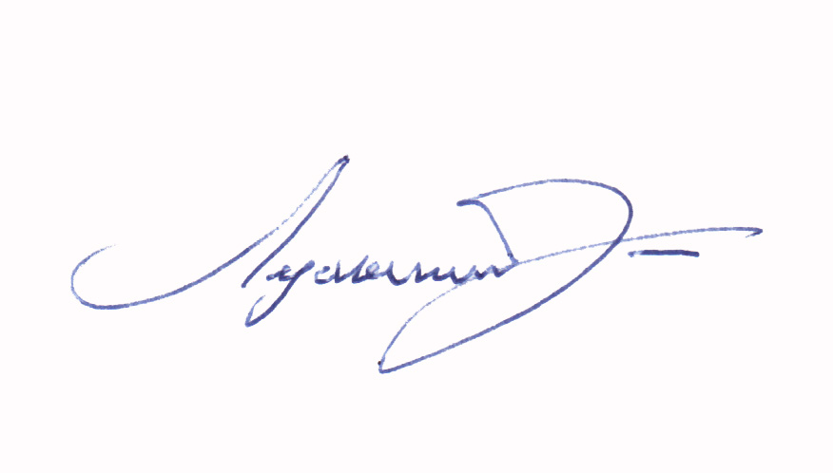
Владимир Лукьянов
Руководитель Программы

